典型案例参考范本

基本情况

案例1-1苏州高博职业学院“人工智能技术应用专业”数字化教学创新实践
苏州高博职业学院人工智能技术应用专业积极探索教学改革，成功建成交互式数字云教材并开展翻转课堂教学。“人工智能技术概论”交互式数字教材具备富媒体性等多重特性，与云班课配合应用于课程教学。课前，教师上传云教材并设预习任务，学生完成自学与任务，教师据此进行个性化评价，为教学改进积累资源。课堂上，教师设置复杂典型任务，学生经讨论、探究或实践实现知识（技能）内化。此教学模式激发了学生学习兴趣，提升了学习效率，拓展了学生知识视野，增强了其信息素养、思维与解决问题能力，有力促进了学生创新性能力培养，为人工智能技术应用专业教学发展注入新活力。
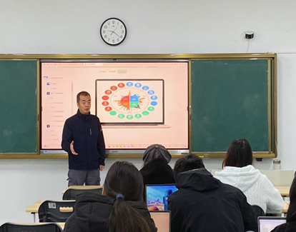 | 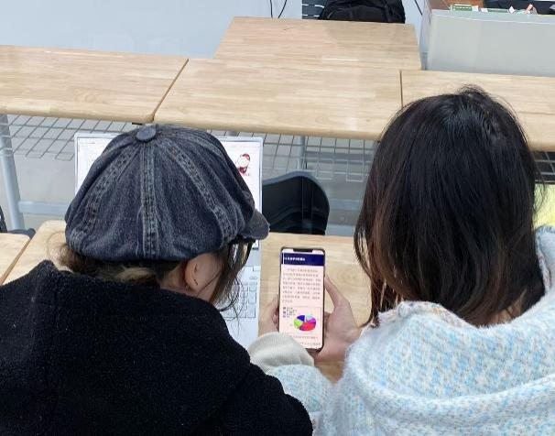
图 1-1 依托交互式数字云教材并开展翻转课堂教学

案例1-2苏州高博职业学院护理专业实训基地建设
在医疗领域，高质量护理教育至关重要。苏州高博职业学院建设护理专业校内实训基地时，科学规划，成效显著。明确提升学生临床技能与团队协作等目标，紧密对接行业需求。精心设计模拟真实医院环境的实训空间，已建成 30 余个护理类实训室，涵盖多区域，合理规划功能区，助力学生提升临床操作熟练度与应变能力。同时，配备挪度、医博士等高仿真模拟人及先进系统设备，提供逼真临床操作体验，可模拟病症并实时反馈，助学生快速掌握技能，减少真人操作风险。此实训基地将为培养专业护理人才、提升区域医疗服务水平发挥关键作用。

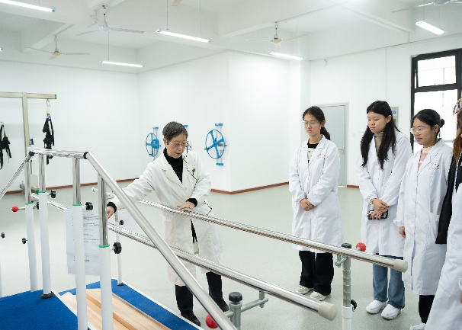 | 
图 1-2 苏州高博职业学院护理专业模拟真实医院环境的实训空间

案例1-3苏州高博职业学院以赛促教，强师赋能
苏州高博职业学院高度重视教师教学能力培养，教务处通过邀请校外专家讲座、开设线上培训课程、一对一研讨等方式，提升教师的专业素养。并于2024年3月举办了校级教学能力大赛。本次比赛严格按照国赛评分标准和省赛流程制定方案，采用有生教学展示形式。赛前，参赛团队提交了实施报告和教案；赛中，教师们展示了以学生为中心的教学理念，熟练运用信息化手段，并巧妙融入课程思政，展现了学校“三教”改革的成效。赛后，评委从选题、设计、实施、创新及课堂展示等方面进行了全面评价，并及时反馈问题与不足。此次大赛激发了教师投身职业教育改革的热情，提升了数字素养和教学水平，有效促进了教育教学改革。未来，学校将继续加强教师队伍建设，深化产教融合，为培养更多高素质技能人才贡献力量，进一步提高学校的教育质量和影响力。
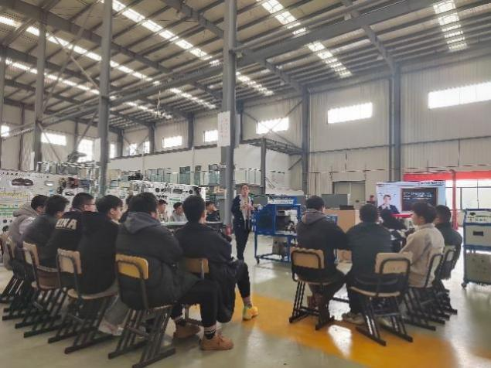 | 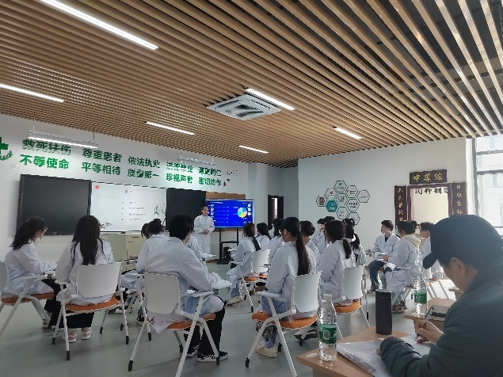
图 1-3 苏州高博职业学院组织教师教学能力大赛

案例1-4苏州高博职业学院精技强能，筑梦体育
苏州高博职业学院积极组织教师参加江苏省教育厅举办了第二届高校体育教师教学基本功比赛。学校体育教研室积极备战，整合资源，围绕体育教学创新与教师专业发展主题，通过专家指导、校内研讨等方式增强教师综合素养。比赛中，教师们通过编写体育课程教案、说课、运动技能展示和理论考核等环节，充分展现了学校体育教师的精神风貌、教学能力和课程建设成效。最终，三位教师在全省191名参赛者中脱颖而出，丁依再老师获得田径项目一等奖，赵明旭老师获足球项目二等奖，程叶老师获乒乓球项目三等奖。这不仅展示了个人的专业素养，也体现了学校体育教育的整体水平。未来，学校将继续秉承体育精神，不断拓宽专业知识，增强专业技能，努力培养更多一专多能的体育教师，为推动高校体育工作高质量发展贡献力量。
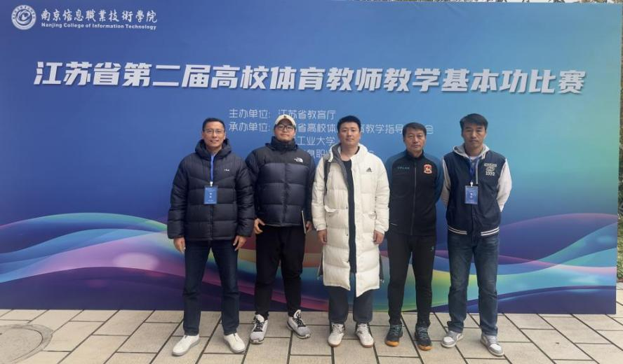
图 1-4 苏州高博职业学院教师参加第二届高校体育教师教学基本功比赛

案例1-5苏州高博职业学院美育践行，华彩竞绽
苏州高博职业学院高度重视美育在高校实践育人中的作用，积极提升师生的审美素养与创造力。学校组织教师参与了第六届“时代风华——江苏省高校美术作品展”。在这次展览中，艺术与建筑学院王婷老师的油画《春风十里醉江南》以及医学院张婷老师的珐琅掐丝画《青花之美》，从全省122所高校提交的4,124件作品中脱颖而出，荣获教师组三等奖。这两件作品不仅体现了作者深厚的创作功底，也反映了学校对美育工作的重视和支持。未来，苏州高博职业学院将继续强化美育教育，构建更加完善的艺术教育体系，提供多样化的艺术实践活动平台。
 | 
图 1-5 苏州高博职业学院教师参加第六届“时代风华——江苏省高校美术作品展”获奖作品（左：春风十里醉江南；右：青花之美）

人才培养

案例2-1苏州高博职业学院校际马院共建提思政内涵
苏州高博职业学院与苏州大学马克思主义学院携手共建，实施“一对一”名师培养计划，开展多元教学科研活动。两年来，学校不仅主办“党的二十届三中全会融入思政课”等研讨会，推动思政课建设与大中小学一体化进程，还积极参与苏大马院及在苏高校马院联盟的线上线下备课会、研讨会二十余场。这些举措有力促进了学校思政教师教学科研能力的提升，使其在思政教育教学、科研及人才培养等方面均获显著进步，同时也让学校马克思主义学院影响力得以增强，为打造更具内涵与深度的思政课堂、培养新时代德才兼备人才筑牢根基，彰显了思政教育协同发展的积极成效。
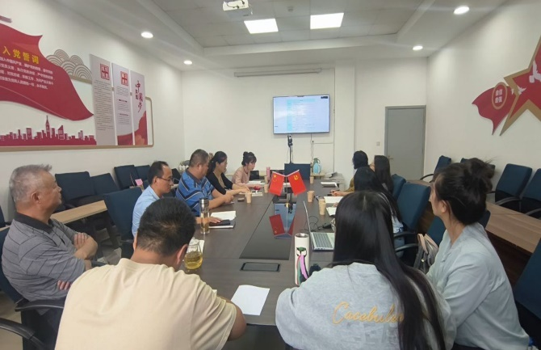 | 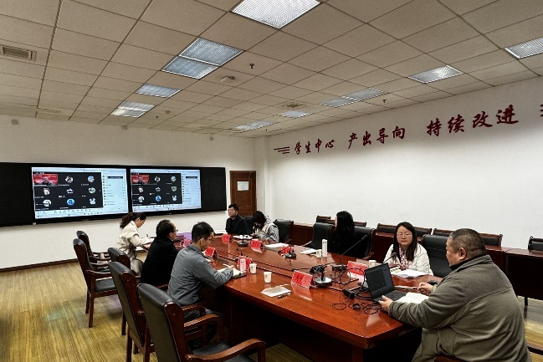
图 2-1 苏州高博职业学院马院教师参加在苏高校集体备课会

案例2-2苏州高博职业学院思政融合，文化沁润
苏州高博职业学院人文社会科学学院外语系近年力推课程思政于英语教学，多形式融中国优秀传统文化。以昆曲、京剧、武术等元素入课堂，促学生双语兼修且深悟传统；办英语讲中国故事活动，既雕琢学生外语表述力，又厚植文化自信；设外语文化节，燃学习热情，促中外交流。教师团队成果丰硕，成功立项三项相关课题，构建传统文化资源库，为文化与英语教学的深度融合筑牢根基。此系列举措，展英语独特魅力，使课程思政落地有声。既让学生于语言学习中传承文化，又以文化交流拓展视野，为培养具国际视野与文化底蕴人才铺就通途，彰显外语教学新范式与文化传承新担当。
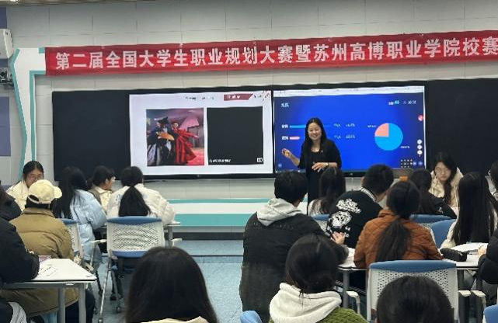 | 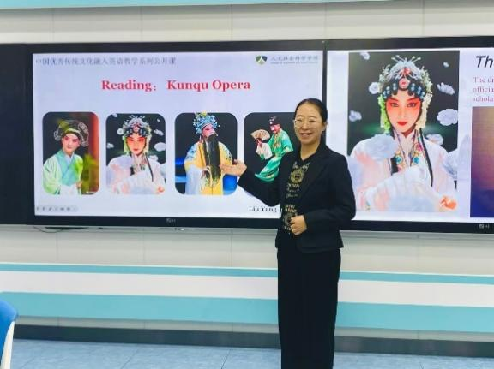
图 2-2 苏州高博职业学院将中国优秀文化融入英语教学中

案例2-3苏州高博职业学院双基地联动，共育贤才
在苏州高博职业学院校企合作委员会引领下，电子商务专业群携手高新区综合保税区与企优托等单位，重组指导委员会，创新“校中企”“企中校”人才培育机制。与普利园共建校内自媒体实训室，双导师共定教学计划、授课，涵盖短视频与直播营销实训。以市场为导向，和科沃斯共建校外电商客服实训基地，企业参与人才培养方案修订，以岗位需求建设课程模块，选派员工双地授课，提供实践岗，从宣讲至实习全程参与，并设立反馈机制评人才质量。此合作整合多方资源，以双基地为依托，让教学与实践紧密衔接，精准对接市场需求，为电商领域培育高素质应用型人才，推动专业群建设与行业发展同频共振。
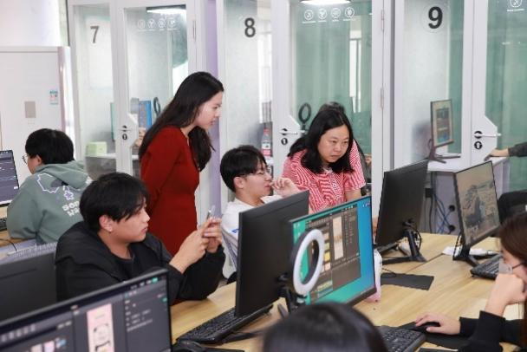 | 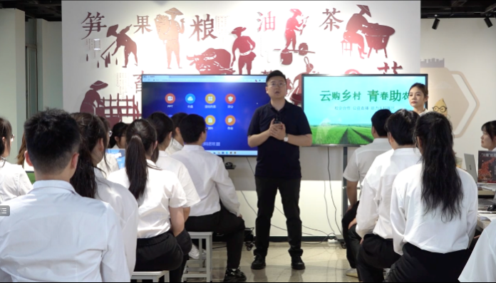
图 2-3 苏州高博职业学院电子商务群错位发展打造特色

案例2-4苏州高博职业学院组织新能源汽车技能大赛促成长
苏州高博职业学院举行“上汽非凡杯”大赛，分海选、复赛、决赛三阶段，11组选手晋级决赛。比赛聚焦防护套装检查、电池内阻测量及高低压连接器拆装等实操项目，选手凭专业知识与熟练技能尽显风采，最终决出一、二、三等奖。此赛为学生搭建展示与锤炼平台，彰显新能源领域职业素养，向企业展现育人成果。经赛事磨砺，学生备战省级大赛信心倍增，还为学校“三教改革”提供范例与经验。既推动了专业教学发展，又助力学生迈向职业新高度，激发学生在新能源汽车领域深入探索，为其专业成长与职业发展注入强大动力，是学校培养高素质技术技能人才的有力举措。
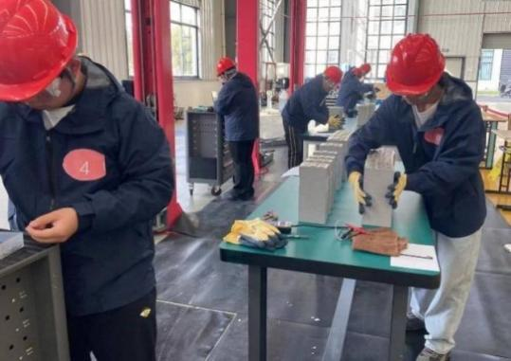 | 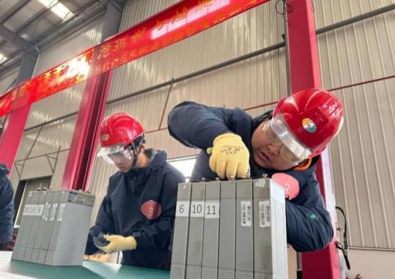
图 2-4 苏州高博职业学院举办“上汽非凡杯”大赛

案例2-5苏州高博职业学院实践教学育英才、师生共赛显风采
在市教育局等指导下，苏州高职高专院校第六届大学生创客马拉松赛于园区职院举办。12所院校19支队伍108名师生参赛，围绕“科创智造守家国”主题，借人工智能针对老龄化、公共安全、自然灾害、局部战争等场景创作。历经多环节呈现精彩赛事。苏州高博职业学院接通知后，领导重视，惠越超、相程崴老师指导无人机专业3名同学组成“开心菜鸟”小队参赛。经两天一夜奋战，其作品因设计、创新、展示与答辩出色获评委高度认可，斩获一等奖。佳绩源于实践教学，此次经历让师生受益，拓宽学习与比赛视野，彰显了院校实践教学成果与师生创新协作风采，为职业教育创新发展注入活力。
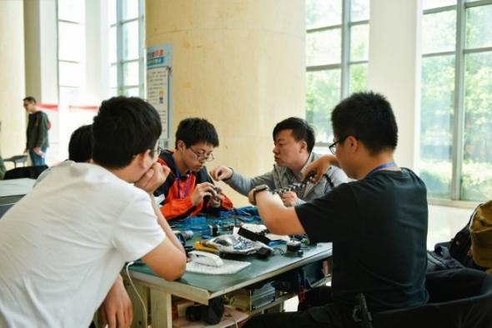 | 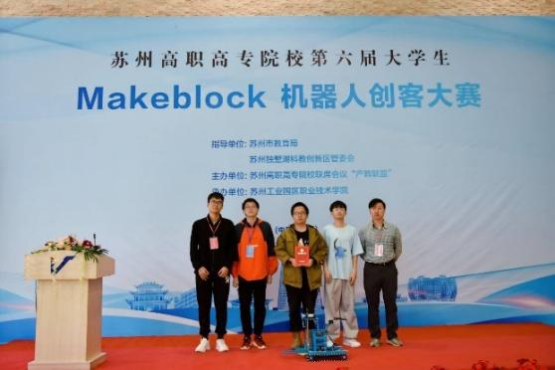
图 2-5 苏州高博职业学院师生共同参加苏州高职高专院校第六届大学生创客马拉松赛

案例2-6苏州高博职业学院竞训结合，铸技塑魂
苏州高博职业学院推进教学改革，践行“课程项目化、项目课程化”，融入企业元素，以项目驱动学生成长。结合“岗课赛证”，对接高级别赛事，成果斐然。斩获部、省、市52项专业竞赛奖，含2024省赛二等奖4项、三等奖19项、优秀奖29项。竞赛成为学生提升技能与创新的舞台，于实战中锤炼专业本领，塑造工匠精神。学校以此为契机，打造高素质技能人才摇篮，彰显职教特色与魅力，为学生未来职业发展铺就坚实道路，也为职业教育人才培养模式创新提供鲜活样板，助力行业人才素质整体提升。
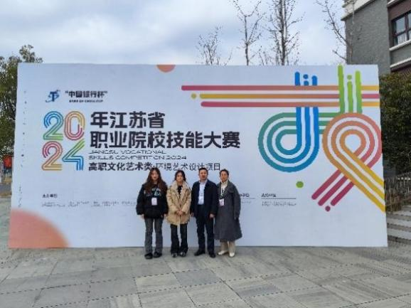 | 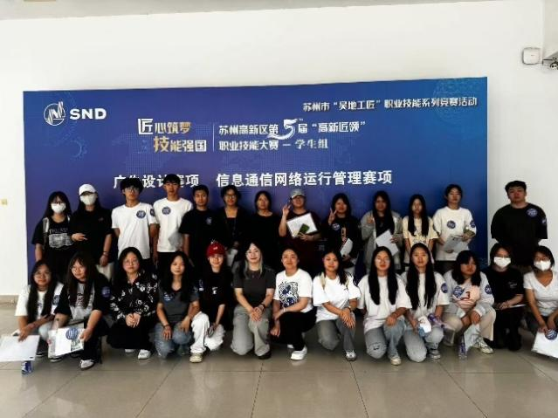
图 2-6 苏州高博职业学院对接高级别赛事，取得不凡成绩

案例2-7苏州高博职业学院分层育英，职通未来
苏州高博职业学院大数据与会计专业紧扣数字经济需求，发挥“新商科”优势，志在培育服务地方的高素质复合型人才。以“三懂”“三强”为目标，强化学生综合实力，契合就业岗位多元需求，构建特色分层分类培养模式。借岗课赛证融通课程、创新“双师型”团队及校企深度融合举措，助学生依规划获会计专项技能与证书，顺利就业。对学有余力学生，依兴趣特长规划，成就复合型人才或助力学历提升。此模式彰显专业前瞻性，为学生打造多元发展路径，既输送适配市场的高技能人才，又助力学生个人进阶，推动专业教育与职业需求紧密衔接，尽显人才培养的精准与高效。
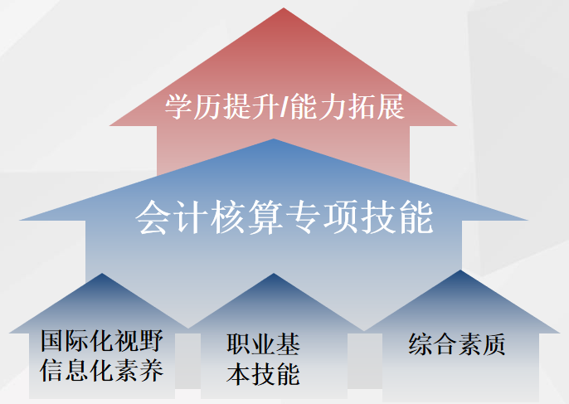 | 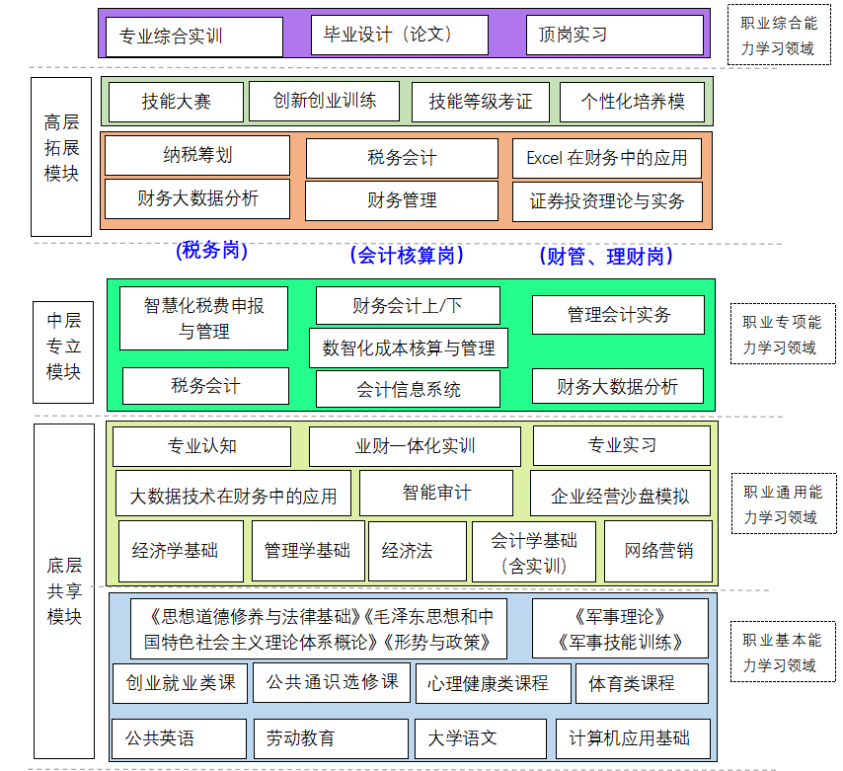
图 2-7 苏州高博职业学院大数据与会计专业分层人才培养模式为学生打造多元发展之路

案例2-8苏州高博职业学院体教融合，活力赋能
苏州高博职业学院为推动群众性体育健身活动全面发展，丰富学生体育文化生活，提高身体素质和运动水平，学校举办2023-2024学年体育文化系列活动。本届活动中共设足球、篮球、羽毛球、排球、乒乓球、趣味运动会和田径运动会7个项目。活动现场气氛热烈，精彩迭起，展现出了同学们顽强拼搏的精神风貌和团队协作的能力。通过此次活动，学校为广大热爱运动的学生提供了展示自我的平台，推动了文体活动的蓬勃发展，营造了积极向上、充满生机的校园氛围。
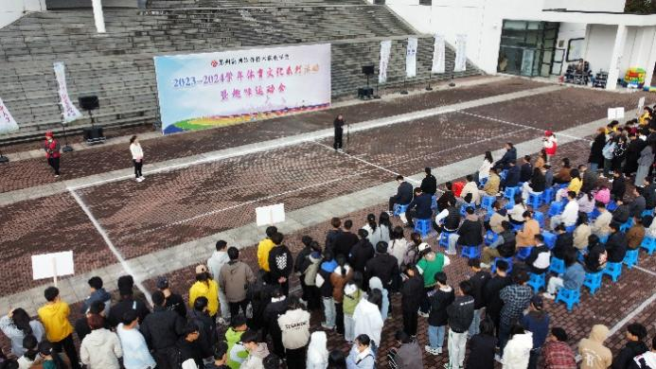 | 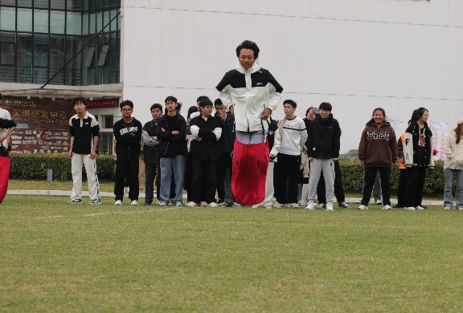
图 2-8 苏州高博职业学院举办年度体育文化系列活动

案例2-9苏州高博职业学院市运逐梦，体育铸魂
苏州市第十六届运动会本科院校及高职高专组田径赛于10月24-25日在苏大东校区举行。苏州高博职业学院田径队表现出众，斩获13金、5银、4铜，团体总分居13所高职高专院校之首。学校长期秉持“五育并举”理念，依教育部要求开足体育课，设晨跑制度，完善体育设施，每年举办校田径运动会与体育文化活动，还组建多支运动队。因此，学生体育热情高涨。此次除田径队外，校足球队、乒乓球队、健美操队在市运会高校组赛事中亦成绩斐然。学校以体育为基，促学生全面发展，于市运会舞台尽显体育育人成果，彰显积极向上的校园体育精神风貌。
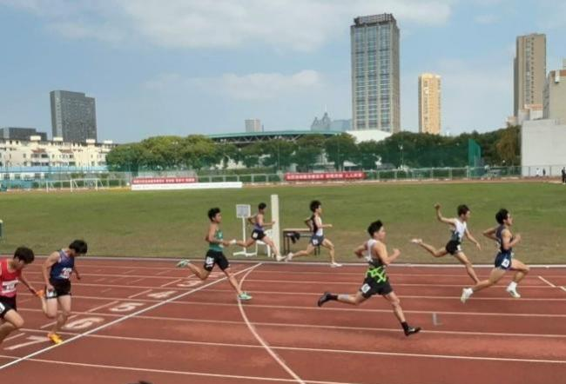 | 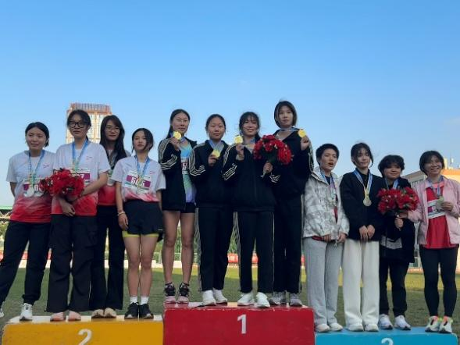
图 2-9 苏州高博职业学院田径代表队参加市运会，成绩稳居榜首

案例2-10苏州高博职业学院职路领航，成就未来
苏州高博职业学院积极组织学生参加江苏省教育厅举办的第十八届大学生职业规划大赛。学校构建全方位参赛推进体系：开展广泛而深入的宣传动员，充分激发师生的参与热情；精心组织参赛流程，确保各环节有条不紊；整合校内外多元资源，为备赛提供坚实保障；强化顶层设计与统筹部署，优化就业育人模式。在备赛期间，指导老师悉心点拨，参赛学生全力以赴，共同铸就坚实的备赛力量。大赛中，医学院 2021 级学生戎冬梅获就业赛道（职教组）二等奖，艺术与建筑学院 2021 级学生蒋宇杭获三等奖。此次获奖不仅体现了学生的优秀，更有助于引导毕业生树立正确的成才观、就业观和择业观，助力学生成长成才，对推动学校就业工作、培养高素质人才具有重要意义。
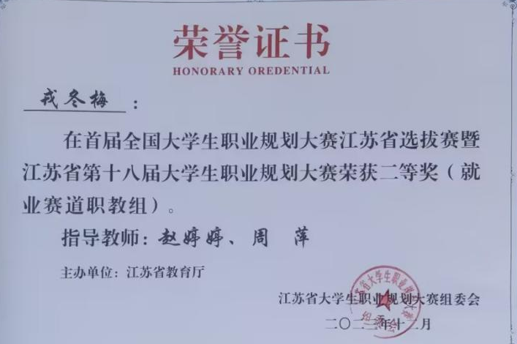 | 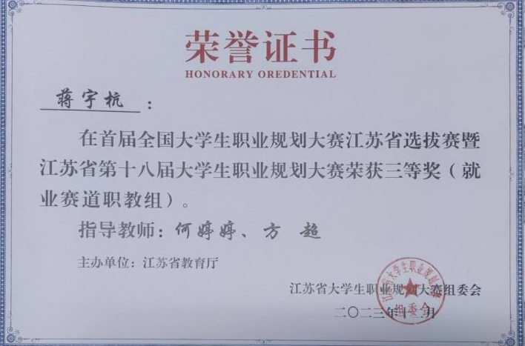
图 2-10 苏州高博职业学院学生参加江苏省教育厅举办的第十八届大学生职业规划大赛分别获得二、三等奖

服务贡献
本学年学校的科技服务、就业及服务社会有序推进，良性运行。2023年毕业生就业情况良好，特点鲜明。横向技术服务到款额、纵向科研经费到款额、公益项目培训学时等项目继续增长，横向技术服务产生的经济效益、技术开发与转化仍需加大支持并寻求突破。

案例3-1苏州高博职业学院“三主导、三贴近”促就业
苏州高博职业学院医学院举办2024届毕业生专场招聘会，涵盖护理、健康管理、药品经营与管理、老年保健与管理等专业。学院积极响应国家与江苏省就业决策部署，搭建优质交流平台。其特色在于构建“三主导、三贴近”多元育人共同体机制，紧扣大健康专业特性与医疗单位招聘特点，精心定制就业指导方案。从就业能力提升到服务优化，从机会创造到全方位保障，学院精准发力。此机制彰显学院对就业工作的深度思考与创新实践，有效整合各方资源，为毕业生在大健康领域就业开辟通路，提升就业质量，也为同类院校就业工作提供了可借鉴的范例，助力大健康人才精准对接市场需求。
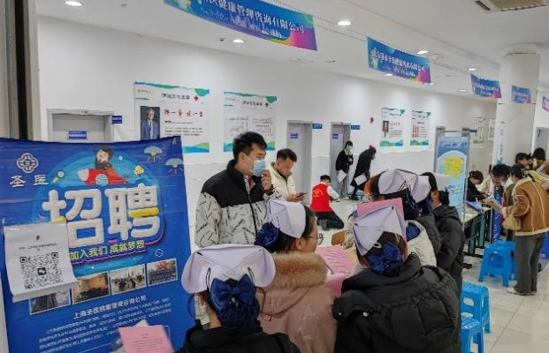 | 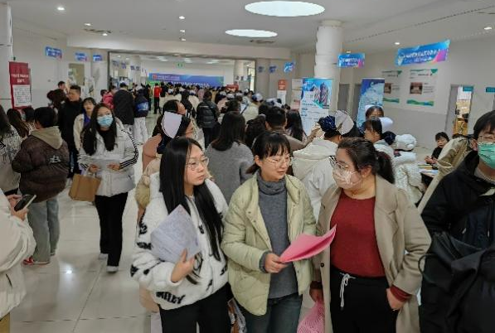
图 3-1 苏州高博职业学院举办2024届毕业生专场招聘会，涵盖护理、健康管理等多专业

案例3-2苏州高博职业学院助力退役军人启航新篇
苏州高博职业学院携手多区开展退役军人适应性培训。助力退役士兵融入地方，明晰就业形势，完成角色转换。培训以思政引领，开启返乡认知；重实效促转型，助力迈出新步；抓就业施帮扶，攻克社会挑战。学校借此契机，站位高远、勇于担当、举措扎实，于提升教育质效、精准就业帮扶、扶持创新创业等方面发力。通过系列努力，切实增强退役军人的获得感、幸福感与荣誉感，赢得他们一致赞誉。此举体现学校社会责任担当，为退役军人搭建从军营到社会的坚实桥梁，使其能顺利开启人生新篇。
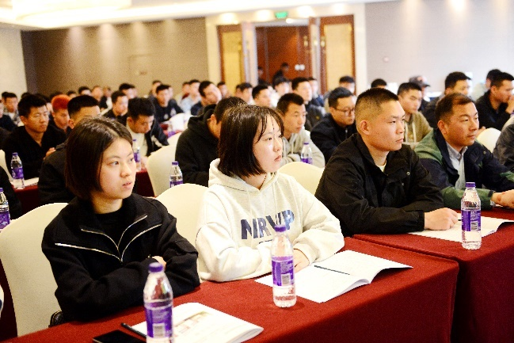 | 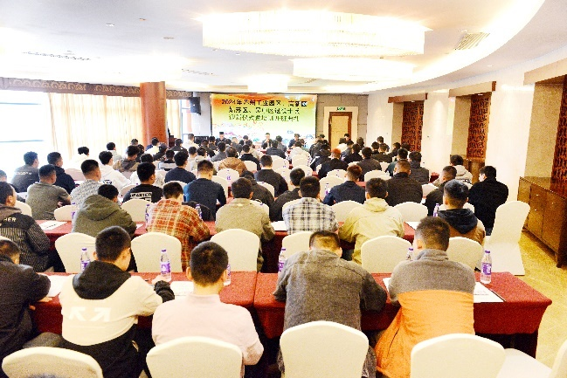
图 3-2 苏州高博职业学院携手多区开展退役军人适应性培训

文化传承
文化传承是高校教育的重要使命之一，对于培养学生的综合素质、塑造正确价值观以及推动社会文化发展具有深远意义。

案例4-1苏州高博职业学院精琢工匠，育会计贤才
苏州高博职业学院国际商学院会计金融系依国家号召，为大数据与会计专业设“匠心筑梦，数赢未来”活动。“匠心启航”讲座邀资深人士，讲会计道德等，启学生职业热爱。“工匠实践”建企校合作，供实习实训，办模拟竞赛，练实操与创新力。“工匠服务”借劳动课入社区，办讲座展览，普金融知识。系列活动于学生心间植工匠精神，使其深植职业路。促专业技能与道德共进，为新时代育会计金融贤才，展学院教育担当，引学子逐梦会计金融领域，塑未来行业之星，让工匠精神在会计金融界熠熠生辉，推动行业高质量发展。
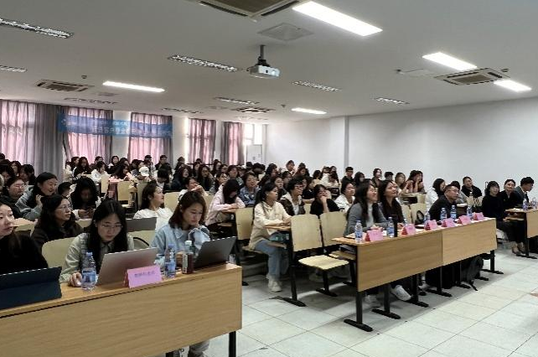 | 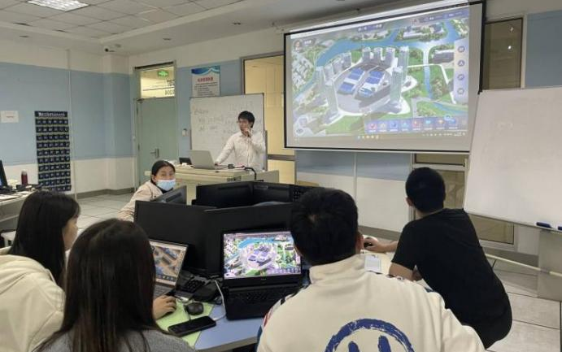
图 4-4 苏州高博职业学院会计金融系开展“匠心启航”系列讲座

案例4-2苏州高博职业学院服务社区，展示工艺
苏州高博职业学院“红星闪闪”社会实践团以“演、讲、示、教”的形式将“体验指尖国粹-苏绣”、“探寻非遗景泰蓝之美”、“剪下生辉”剪纸艺术呈现在居民们的眼前，为居民提供家门口的丰富文化体验，让大家在亲身参与中感受非遗文化的独特魅力。团队成员们手把手带领居民沉浸式体验非遗文化，在寓教于乐的氛围中弘扬中华优秀传统文化。志愿服务活动不仅为大家提供了展示锻炼的机会，也给社区的中小学生们埋下了一颗学习和传承非遗文化的种子。
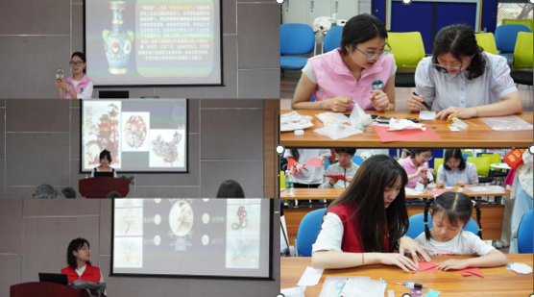 | 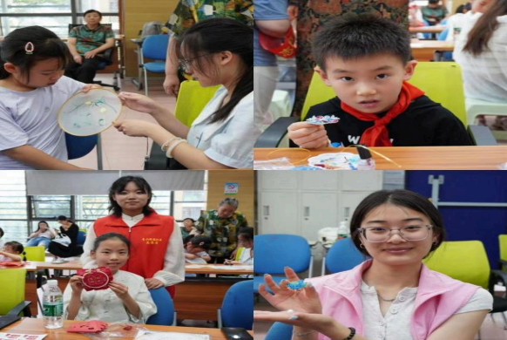
图 4-5 苏州高博职业学院开展“非遗进社区”社会实践活动

案例4-3苏州高博职业学院非遗润心，技承未来
苏州高博职业学院在2024年江苏省暨苏州市职业教育活动周中，以展示教育成果为重要途径，落实立德树人，推进“三全育人”，助力学生实现社会价值。自4月中旬起，学校与苏州卢福英刺绣文化有限公司合作，精心筹备本次活动。严格筛选并组织了医学院的学生代表参与苏绣和景泰蓝工艺制作的展示。展示现场的精美苏绣与景泰蓝工艺画吸引众人目光，学生熟练演示技艺，获得组委会、参观者及社会各界的一致认可，赢得了多方表扬。此次活动通过丰富的展示和深入交流，展现了职业教育在制造强国战略和社会产业进步中的重要作用。学校与企业协同育人，将非遗文化引入校园，开设特色课程，使学生有机会接触和学习传统技艺，促进了非遗文化的传承与发展，提升了学生的综合素质和文化自信。
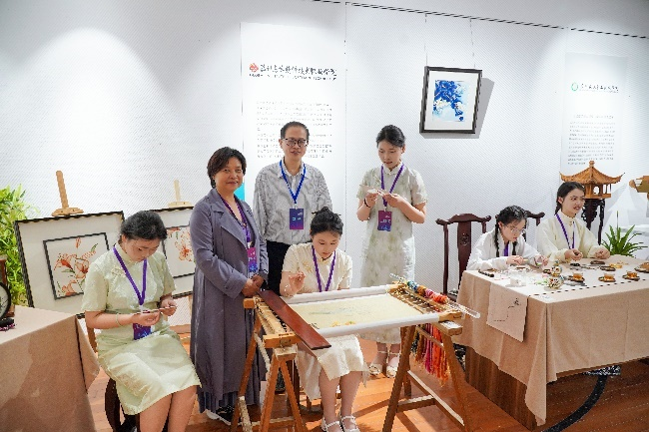 | 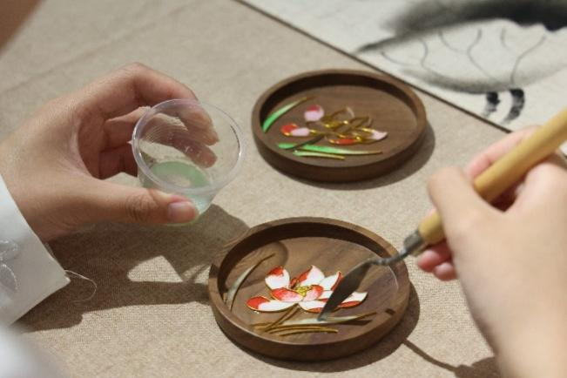
图 4-6 苏州高博职业学院学生参加苏州市职业教育活动周，展示了苏绣和景泰蓝工艺

案例4-4苏州高博职业学院讲红色故事，育红色基因
苏州高博职业学院马克思主义学院秉持“以赛促教、以赛促学”理念，将红色文化融入思政教学，选派 9 名学子任“太湖红色印记纪念馆”讲解员。在苏州高校大学生 “讲红色故事 育红色基因” 活动中，学校选手马芊芊表现卓越。她以纪念馆 “许如玉夜半绣党旗” 故事为源，讲述西华地区革命斗争，其演讲情感真挚、台风大气。在21支队伍里脱颖而出，于高职高专小组中总排名第三，斩获二等奖佳绩。这既体现学校红色教育成果，更体现学子对红色文化的深刻理解与出色演绎。通过此类活动，学校让红色基因在青年学子心中生根发芽，为传承红色文化注入青春活力，开启思政教育创新篇章。
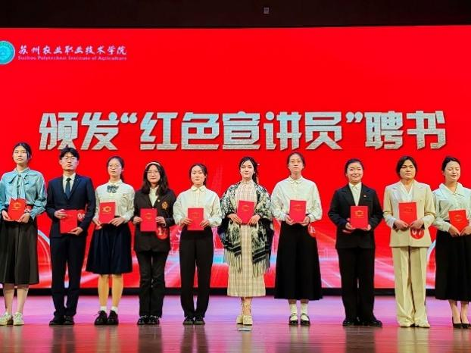 | 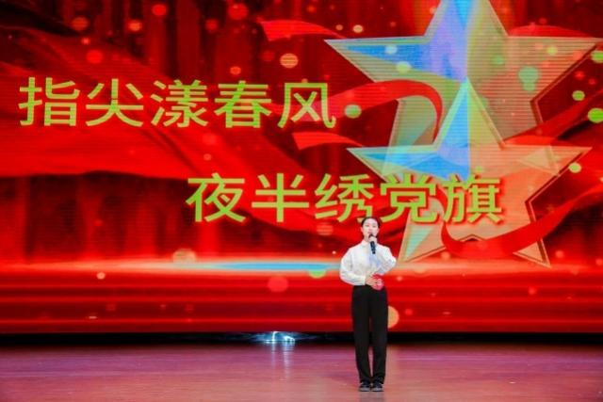
图 4-7 苏州高博职业学院选派学生任“太湖红色印记纪念馆”讲解员和马芊芊同学参加在苏高校大学生“讲红色故事 育红色基因”活动

案例4-5苏州高博职业学院寻太湖印记，感传统文化
为深入学习贯彻党的二十届三中全会精神，进一步教育引导党员重温红色历史、走进中华传统文化，机电工程学院党总支组织全体党员赴苏州高新区，参观了太湖红色印记纪念馆和中国刺绣艺术馆，开展了“踏寻太湖红色印记 走近中华传统文化”主题党日活动。在苏州高新区太湖红色印记纪念馆，党员们依次参观了“烽火苏西”、“英烈风骨”、“初心铭刻”和“时代传承”四大展区，深入了解苏西地区革命历史，从枫桥铁铃关大捷等战役场景到红廉英雄故事，再到苏州高新区党风建设成果，深刻感悟革命先辈的崇高精神，坚定传承红色基因、践行初心使命的信念。在中国刺绣艺术馆，党员们欣赏了苏绣、粤绣等地方特色刺绣作品，领略了刺绣艺术的精湛技艺和深厚文化底蕴。刺绣名家们的经典作品展现了中华传统艺术的独特魅力，使大家更加深刻地感受到了中国传统文化的丰富内涵。通过对这些艺术精品的品鉴，师生党员们进一步坚定了传承和弘扬中华优秀传统文化的责任感和使命感。
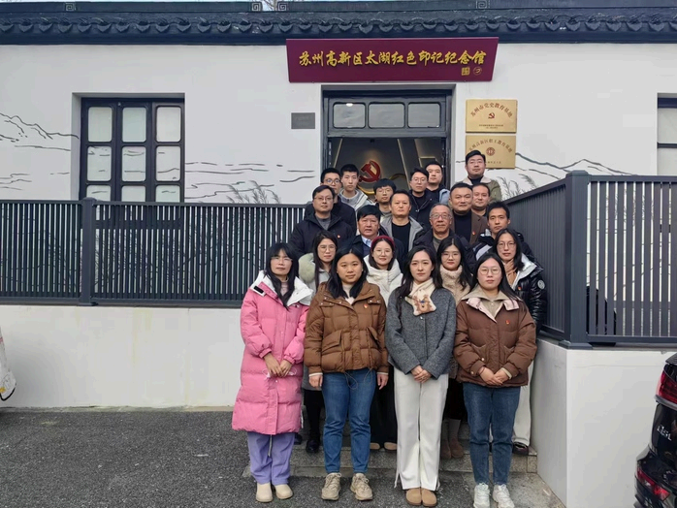 | 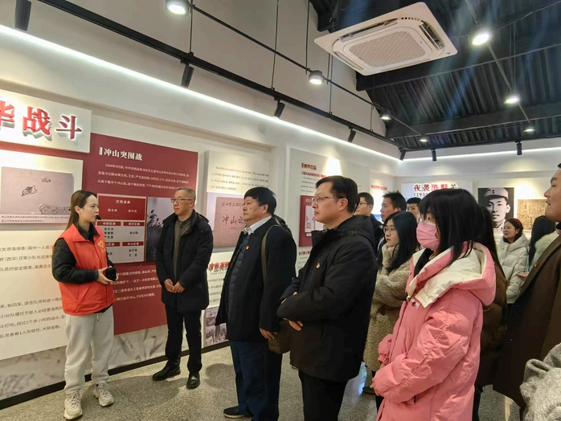
图 4-8 苏州高博职业学院师生党员赴苏州高新区太湖红色印记纪念馆研学

案例4-6苏州高博职业学院传红色基因，奏爱国强音
为庆祝中华人民共和国成立75周年，激发学生的爱国热情和‌民族自豪感，传承红色基因，赓续红色血脉，进一步打造爱党爱国的大学校园，校团委组织各分团委开展“传承红色基因 奏响爱国强音”演讲（朗诵）比赛活动。比赛消息一经发布，学生们积极响应，怀揣着对朗诵艺术的浓厚兴趣与热爱，踊跃报名参赛。比赛过程中，参赛选手们带着满腔热忱、诚挚之情，通过诵读经典凝聚磅礴力量，向党和祖国致以深厚爱意，展现出当代大学生昂扬进取、爱国爱党的精神状态。此次比赛不仅是一次朗诵艺术的碰撞，更是一次深刻的爱国主义教育，它让红色的种子在学生的心中生根发芽，也让他们意识到肩上的责任与使命。

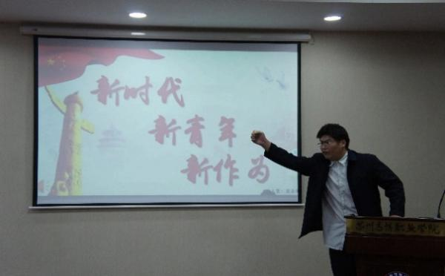 | 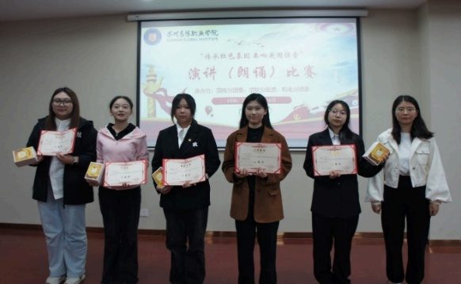
图 4-9 苏州高博职业学院“传承红色基因 奏响爱国强音”演讲（朗诵）比赛活动

案例4-7苏州高博职业学院党建携苏绣，美育润校园
苏州高博职业学院医学院教工党支部借助“党建+非遗”卢福英工作室，引苏绣进校园课堂，践行“五育并举”。在思想铸魂层面，组织研学，邀传承人讲坚守，夯苏绣美育基；课程创新上，以《美术》课为依托，融合非遗教学，育双创成果，设专业公选课，推跨学科实践；实践赋能中，书记引领作品参赛，组织进社区传技公益活动。成效显著，师生对苏绣认知加深，素养提升，在交流合作里展成果扩影响，增传承创新信心与民族文化自信。党建与苏绣结合，既弘扬传统文化，又落实全员育人，为高校党建与文化传承协同发展立典范，让苏绣于新时代焕新彩，滋养师生心灵。
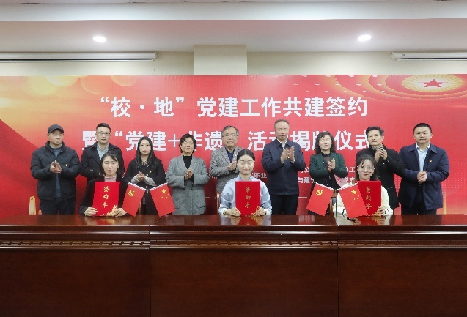 | 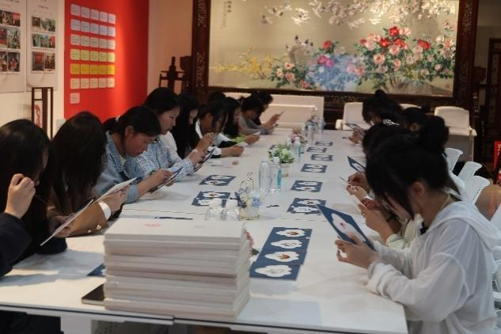
图 4-11 苏州高博职业学院“党建”与“非遗”相结合，将非遗融入教学中

案例4-8苏州高博职业学院传文化，筑自信根基
苏州高博职业学院国际商学院深入贯彻党的教育方针，落实立德树人的根本任务，以习近平文化思想引领大学生传承中华优秀传统文化。在校级创新创业大赛中，学院教师组建了弘扬传统文化指导小组，郑楹燚、袁星悦同学结合所学课程，参与茶农的生产劳动，体验采茶、制茶的过程，深入挖掘和展示传统制茶技艺、体会茶农的艰辛，激发了学生为乡村振兴贡献力量的决心。吴佳怡、夏若男、章莹同学将非遗项目--手工钩织技艺融入现代设计理念中，创作了一系列具有中国特色的服装、饰品等产品。这些产品不仅美观大方，而且充满了文化内涵，深受消费者喜爱。同学们把传统文化与现代设计相结合，既推动了中华优秀传统文化的传承与发展，也增强了大学生的文化自信。
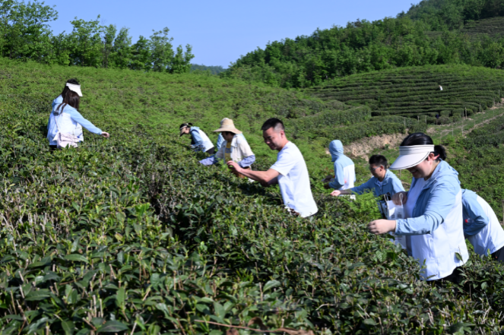 | 
图 4-12 苏州高博职业学院在创新创业大赛中融入传统文化和非遗项目

案例4-9苏州高博职业学院爱心站：校企携手，情暖四方
苏州高博职业学院艺术与建筑学院联合多方，建起“苏小鹊慈善公益高博志愿者爱心服务站”。独特的志愿组织与服务模式相融合，探索多样 “慈善公益 +” 形式，构建起正能量传播与交流互动的平台。开展关爱自闭儿童、残疾人和老年人系列活动，用爱传递温暖。借盆景 “疗愈” 与空间美学项目，弘扬苏派盆景文化，将美好播撒。此站积极配合学校心理健康教育，大力倡导志愿者精神。让学生在奉献服务中成长，增强其奉献精神与服务能力，促进大学生健康成长。高博爱心站以爱为光，照亮特殊群体的世界，以善为舟，载动学生成长的梦想，于校企共建中彰显大爱情怀与教育担当。
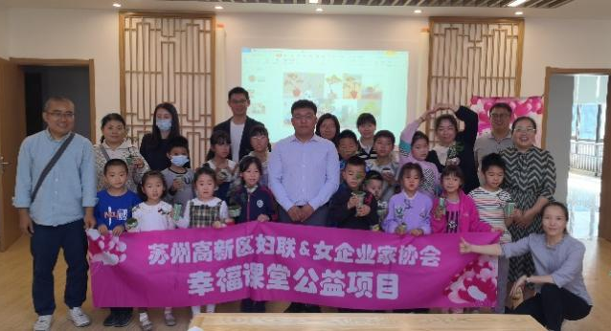 | 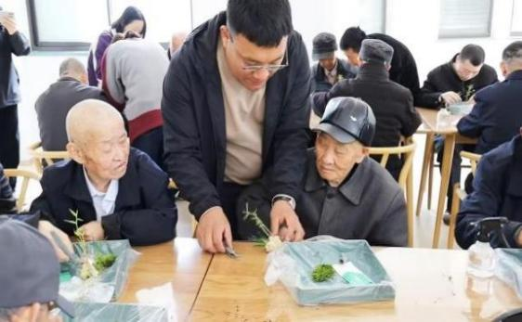
图 4-13 苏州高博职业学院学生组建爱心服务站，开展幸福课堂公益活动和老年人系列活动

案例4-10苏州高博职业学院劳动育人，体验农耕
为进一步激发学校大学生的爱国情怀，培养劳动意识和实践能力，感悟劳动精神，了解并传承我国优秀的农耕文化，塑造优良的劳动品质。苏州高博职业学院开展了以“体验丰收喜悦 感受农耕文化”为主题的劳动教育实践活动。学校30多位师生代表参加了此次活动。大家体验了手动割稻、脱谷，还走进四季温室大棚进行采摘黄瓜，通过亲手采摘和观察，不仅增长了知识，还体验到了劳动的快乐和收获的喜悦。
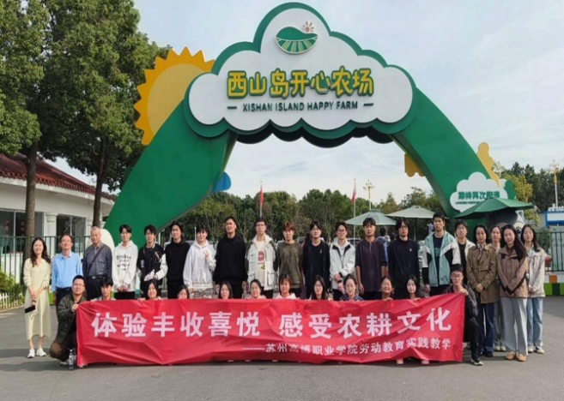 | 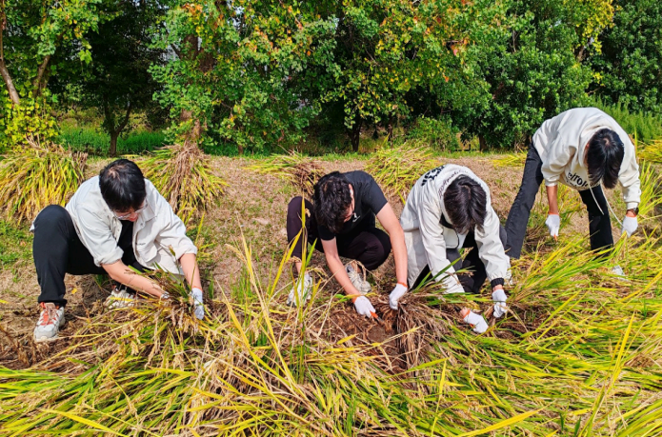
图 4-14 苏州高博职业学院劳动教育实践活动——体验丰收喜悦 感受农耕文化

国际合作
学校重视国际交流与合作工作，进一步为师生提供更广阔的国际视野和交流平台，提升学校的国际影响力和竞争力。学校是江苏省政府确定的“扩大来华留学生规模”教育综合改革试点项目院校，被评为“江苏省教育国际合作交流先进学校”、“留学江苏目标学校”，被英方教育委员会授予 “最佳合作伙伴”牌匾。2023-2024学年全日制留学生人数18人，其中2024年有4名学生在学校完成两年学业后已顺利毕业回国。
表 5-1国际影响表
序号 | 指标 | 单位 | 2023年 | 2024年
1 | 接收国外留学生专业数 | 个 | 1 | 2
1 | 接收国外留学生人数 | 人 | 10 | 18
1 | 接收国外访学教师人数 | 人 | 0 | 2
2 | 开发并被国外采用的职业教育标准数量 | 个 | 0 | 0
2 | 其中：专业标准 | 个 | 0 | 0
2 | 课程标准 | 个 | 0 | 0
2 | 开发并被国外采用的职业教育资源数量 | 个 | 0 | 0
2 | 开发并被国外采用的职业教育装备数量 | 个 | 0 | 0
3 | 在国外开办学校数 | 所 | 0 | 0
3 | 其中：专业数量 | 个 | 0 | 0
3 | 在校生数 | 人 | 0 | 0
4 | 中外合作办学专业数 | 个 | 0 | 0
4 | 其中：在校生数 | 人 | 0 | 0
5 | 专任教师赴国外指导和开展培训时间 | 人日 | 0 | 0
6 | 在国外组织担任职务的专任教师数 | 人 | 0 | 0
7 | 国外技能大赛获奖数量 | 项 | 0 | 0
数据来源：苏州高博职业学院 2023-2024 学年人才培养工作状态数据采集平台
5.1留学江苏

案例5-1苏州高博职业学院文化漫行，感悟致远
苏州高博职业学院帮助留学生探索中华优秀传统文化，设书法、武术、茶艺等课，借端午、中秋开展特色活动。推出“行走的中国文化课”，今年组织留学生游览苏州博物馆等文化景区，体悟历史底蕴；参与望亭镇农耕体验，领略农耕魅力；参加 “悦读常州” 活动。留学生于行中品文化精髓，感独特魅力，立志传播中国文化。学院此举，以多元活动为载体，以文化体验为核心，不仅让留学生深入了解中国，更在其心中种下文化交流的种子，拓宽国际文化交流通道，彰显教育国际化进程中的文化自信与担当，为中外文化交融搭建起坚实桥梁。
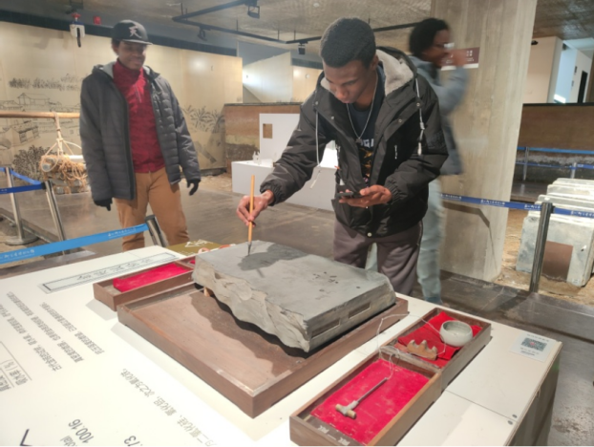 | 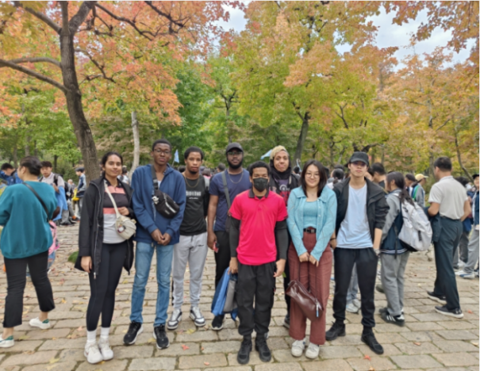
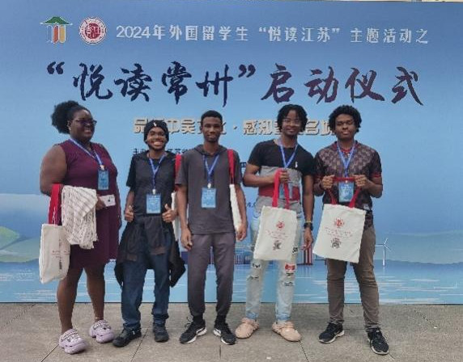 | 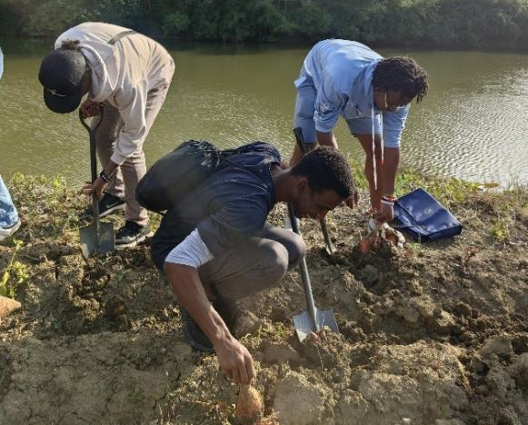
图 5-1 苏州高博职业学院帮助留学生探索中国文化，参加悦读江苏主题活动和领略农耕乐趣

案例5-2苏州高博职业学院校际联航，合作筑梦
6月6日，西印度大学校长克莱夫・兰迪斯应苏州高博职业学院校长朱秀林之邀来访。双方聚焦“中国信息工程学院”合作项目未来交流探讨。朱秀林校长提及过往借该项目为加勒比地区育才70余名，望携手优化项目，吸引更多学生。克莱夫・兰迪斯校长感恩高博对加勒比学生的培育，称此项目是地区与中国最早教育合作且获巴政府支持，西印度大学视高博为关键海外伙伴，愿竭力促其可持续发展。此次会面彰显两校合作的深厚情谊与积极展望，为项目后续推进锚定方向，有望续写国际教育合作佳话，助力更多加勒比学子来华深造，拓展双方教育交流新境界。
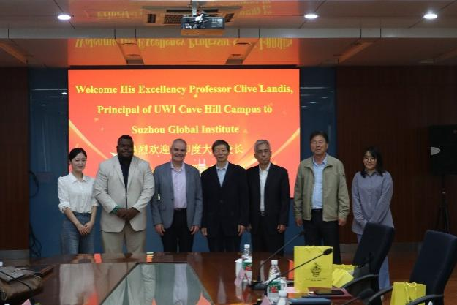 | 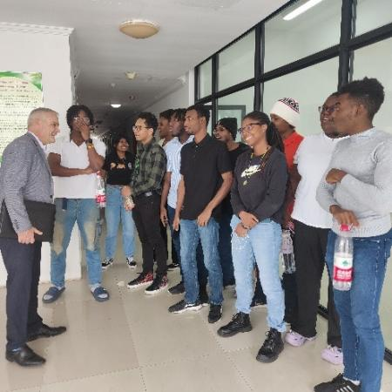
图 5-2苏州高博职业学院与西印度大学合作项目继续推进

案例5-3苏州高博职业学院铺就国际化人才成长路
近年，苏州高博职院积极投身国际化人才培育。借助国外友好校资源，精心打造短期出国交流及“2+3”“3+2”等学历提升项目，拓宽学生国际视野与升学通道。同时，多渠道强化宣传，校内网、宿舍楼海报、宣传册齐上阵，全面展示留学资讯，激发学子兴趣，促其早规划。国际交流处携手二级学院办咨询说明会，就业课上也进行深入宣讲。多方发力下，学生出国交流意识显著提升。2024年，10名学生成功申请并被国外大学录取。学院此举，以资源整合为基，以宣传引导为翼，为学子搭建通往世界的桥梁，在国际教育舞台彰显担当。
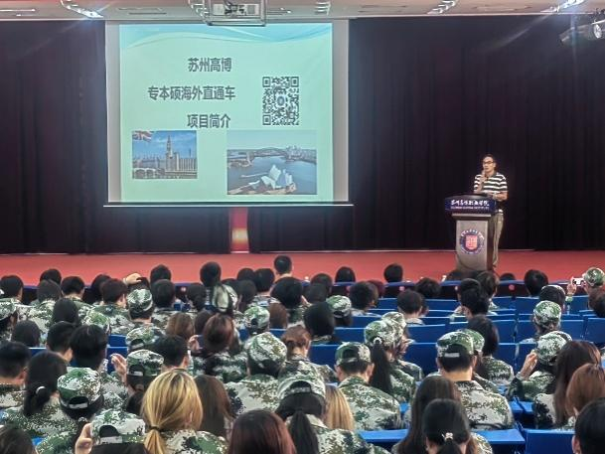 | 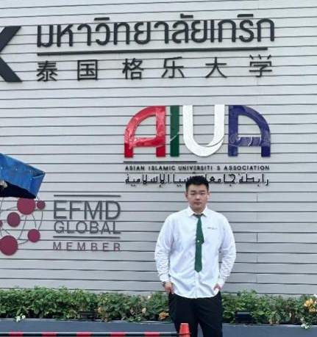
图 5-3苏州高博职业学院积极投身国际化人才培养左图为开展宣讲会，右图为学生被国外大学录取

产教融合

案例6-1苏州高博职业学院新媒体产学研基地新范式
苏州高博职业学院紧扣新媒体产业，整合资源，多方联动，积极响应产教融合号召。在校领导引领下，组建“新媒体内容运营中心”，打造近600平米共享型“产学研”基地。创新运行机制，育“新媒体 +”高技能人才，服务区域产业。实训基地融合校企优势，构建全流程评价标准与质量追踪机制，以真实项目教学，贯通校内校外实践与就业环节。全力将基地铸造成多功能人才摇篮与公共服务中枢，集创作运营、策划直播、创新研发等多功能于一体。此基地开创产教融合新局面，为新媒体人才培育与产业升级注入强大动力，彰显学院职教改革决心与实力。
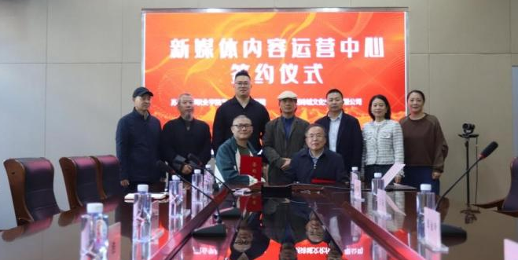 | 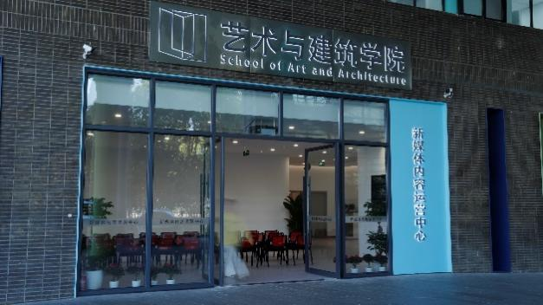
图 6-1 苏州高博职业学院组建“新媒体内容运营中心”

案例6-2苏州高博职业学院机器人基地启新程
在高新区人社局支持下，苏州高博职业学院与苏州金色未来集团，依托“引进来、走出去”理念，共建“移动机器人培养与认证中心”，投资400万，联合培育多类机器人专业人才。至今，已开展四批售后工程师初级培训，输送28人。移动机器人课程导入方案敲定，卓越工程师产业班将于2025年启航。同时，积极申报苏州市公共实训基地。此合作构建新型人才培养模式，深度融合产教资源，既为区域经济注入新鲜人才血液，又在机器人领域开拓教育新篇章。展现校企合作在产业发展与教育创新的关键效能，助力科技人才培育升级，引领行业产教融合新潮流。
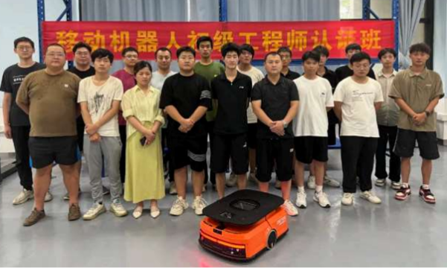 | 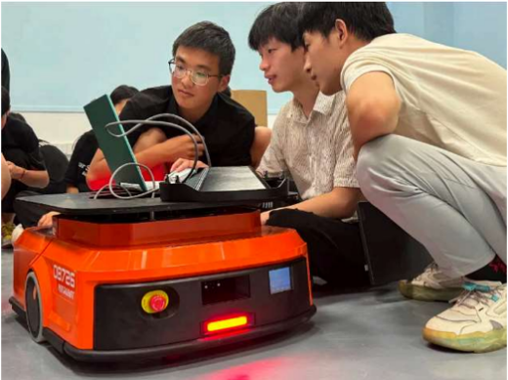
图 6-2 苏州高博职业学院与苏州金色未来集团共建“移动机器人培养与认证中心”

案例6-3苏州高博职业学院双基地联动，共育贤才
在苏州高博职业学院校企合作委员会引领下，电子商务专业群携手高新区综合保税区与企优托等单位，重组指导委员会，创新“校中企”“企中校”人才培育机制。与普利园共建校内自媒体实训室，双导师共定教学计划、授课，涵盖短视频与直播营销实训。以市场为导向，和科沃斯共建校外电商客服实训基地，企业参与人才培养方案修订，以岗位需求建设课程模块，选派员工双地授课，提供实践岗，从宣讲至实习全程参与，并设立反馈机制评人才质量。此合作整合多方资源，以双基地为依托，让教学与实践紧密衔接，精准对接市场需求，为电商领域培育高素质应用型人才，推动专业群建设与行业发展同频共振。
图 6-3 苏州高博职业学院电子商务群错位发展打造特色

案例6-4苏州高博职业学院校企合作“开新花”、产教融合“结新果”
苏州高博职业学院医学院积极变革，深度推进校企合作与产教融合。在合作广度上，与科技城社区卫生中心合作健康项目、设实习基地，与青山绿庭幼儿园、童元托育中心签约揭牌或合作，拓展实践平台。在深度层面上，年内走访大市实习医院，座谈交流、组织考试，加强与医院联系，并在人才培养多方面深度协作。多元化的形式，不局限于人才和教学实践合作方面，2023年11月还与科技城社区卫生中心党建结对共建。这些举措提升教师素养与教学质量，完善协同育人机制，加深教师行业认知，多维度推动医教协同发展，为培育复合型人才筑牢根基，开创校企合作崭新格局。
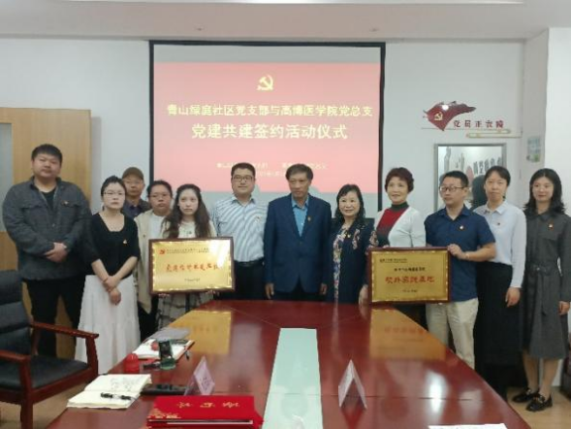 | 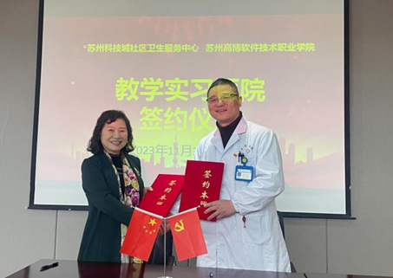
图 6-4 苏州高博职业学院与多家企业深度推进校企合作与产教融合

案例6-5苏州高博职业学院产学研基地，创育新引擎
苏州高博职业学院信息与软件学院与极客创界共建“高博数字科技研究与产业发展中心”。融合政校企资源优势，突破传统开发模式，为政府打造数字化方案，已完成青年夜校、选民登记系统、问卷问答系统、停车场智能化改造等多个项目。中心为学生开设特色课程，融合理论与实践，提升实操与竞争力。并助力学生创业，凭借技术平台、项目指导与资源对接，扶持学子逐梦。此基地是创新摇篮与创业跳板，推动科技成果转化，在产学研协同中育创新人才，在区域数字化进程中彰显学院担当，为产业升级与学生发展注入强劲动力，开启校企合作新篇章。
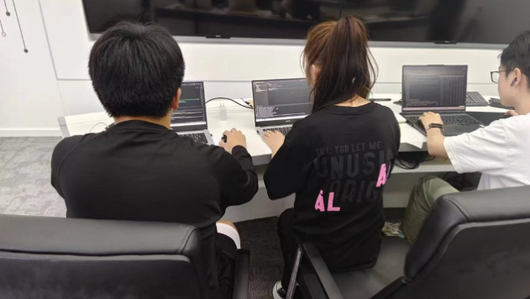 | 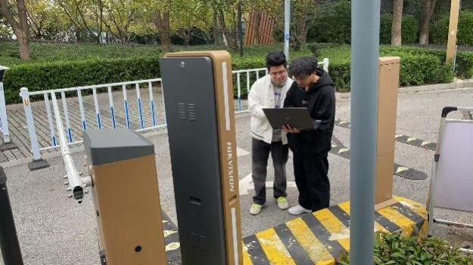
图 6-5 苏州高博职业学院学生项目现场调式

案例6-6苏州高博职业学院双元赋能，共育新才
苏州高博职业学院酒店、旅游专业紧扣行业需求，深化与东山宾馆、高新文旅集团的合作，践行“双主体双基地”模式。企业进课堂传业授道，助力学生规划职业；学生入企业实操历练。企业在技术、教学等多方面施援，共筑师资与课程体系，协同评价管理促进就业。此模式成效显著，学生知识技能进阶，企业迎稳定优才，降低成本，竞争力与效益双升。既为酒旅行业输送适配人才，又为专业教学探索出高效路径，达成学校育人与企业发展的同频共振。
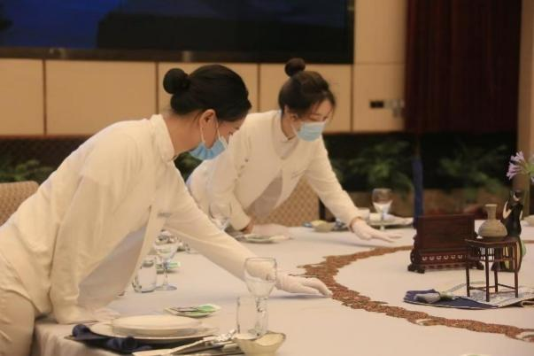 | 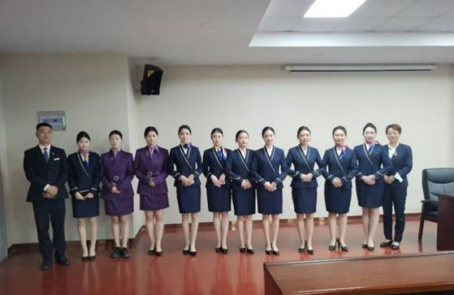
图 6-6 苏州高博职业学院酒店、旅游专业进入企业实践

案例6-7苏州高博职业学院协同创新，领航商科
苏州高博职业学院国际商学院召开了2023年专业建设指导委员会年会，旨在推动教育教学工作高质量发展，加强专业内涵建设，提高人才培养质量。会上，专家与教师们就专业特色打造、资源优化调整、大数据转型和实践教学安排等议题深入研讨；专家们带来前沿资讯，潘翠英主任介绍的行业数字化转型趋势，为校企共育人才指明方向。学院将借此强化产教融合，优化课程体系，打造商科教育品牌，提升学院商科专业知名度，吸引更多优质企业合作，为区域培养适应时代需求的商科人才。
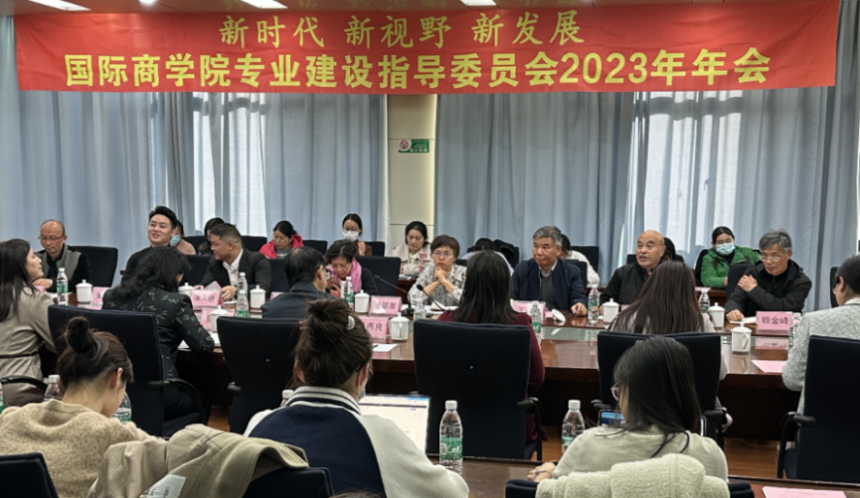
图 6-7 苏州高博职业学院国商学院召开专业建设指导委员会年会

案例6-8苏州高博职业学院优化升级，育乘务精英
苏州高博职业学院现代乘务专业群依循区域产业规划，锚定长三角乘务与文旅服务产业，精准发力。秉持就业导向与能力本位理念，动态优化专业架构与内涵，借教学改革强劲引擎，驱动人才培养质量跃升。该专业高度重视实践教学，校企合作纵深拓展，多维协同创新。与上海亚湾酒店管理公司携手“订单式”培养，将鲜活实践项目融入教学，集训淬炼。此模式深度融入行业，高效配置资源，既夯实学生职业技能，又为企业精准输送适配人才，于产教融合浪潮中，领航乘务服务人才培育新航道，助力区域产业蓬勃发展。
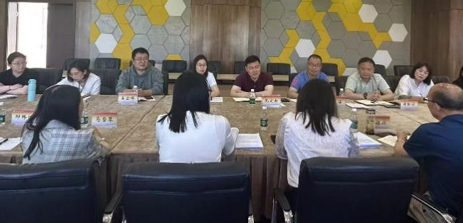 | 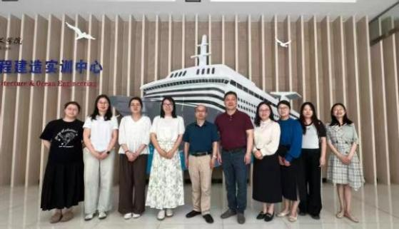
图 6-8 苏州高博职业学院现代乘务专业群积极走访调研，动态优化专业架构

案例6-9苏州高博职业学院校企合璧，舞韵传情
苏州高博职业学院舞蹈表演专业与市公共文化中心合作，共探教学实践与地方文化交融。双方创编，学生主演的《追春》闪耀舞台，入围“运河情・江南韵”展，勇夺“繁星奖”金奖。在文化中心助力下，学校多次呈现精彩教学成果汇报演出，学生录制视频登 “学习强国”，广受赞誉。此合作整合资源，互补优势，传承创新江南民舞，让舞表专业在艺术传承与育人育才上双丰收。既为地方文化注入青春活力，又使学生于实践中成长成才。
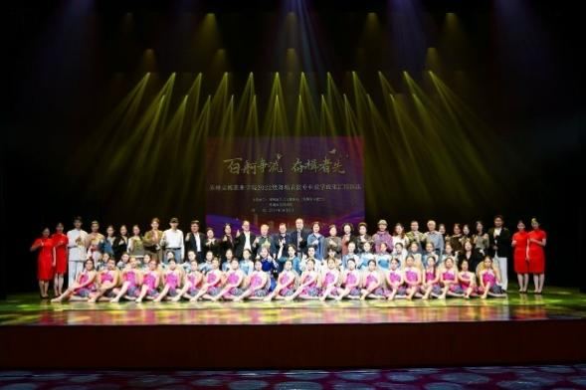 | 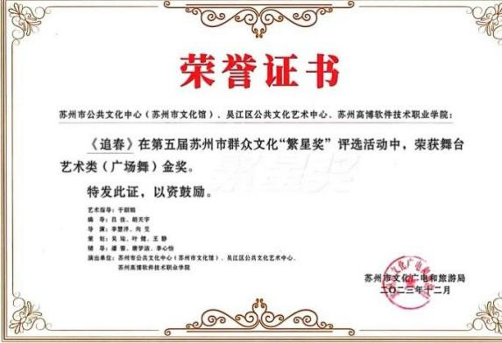
图 6-9 苏州高博职业学院舞蹈表演专业《追春》闪耀舞台

案例6-10苏州高博职业学院艺创融合，赋能未来
苏州高博职业学院艺术与建筑学院将产教融合作为育人关键，集结多专业、工作室与项目组力量精心筹备，举办了2024届“茶令赋”毕业设计展暨2023年企业人才招聘洽谈会。此次活动聚焦区域性文化主题，首次以苏州西山天王茶果场农业生态文旅为背景，展示了影视动画、数字媒体艺术等七大专业和六个工作室的创意设计成果。此次活动吸引了 87 家企业单位招聘洽谈，近700名毕业生踊跃报名应聘。学院借此深化产教融合，优化教学，打造艺术教育品牌，提升影响力，吸引更多企业携手，为地方培育艺术设计人才。
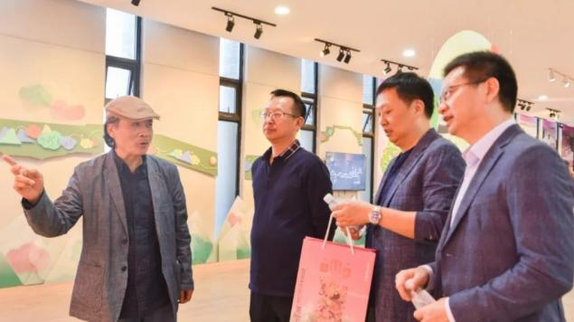 | 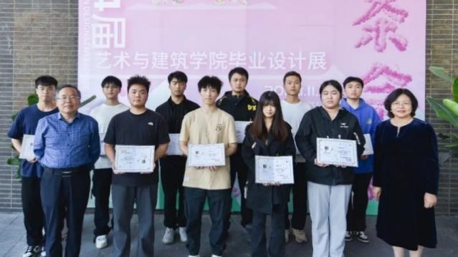
图 6-10 苏州高博职业学院与多企业合作举办“茶赋令”毕业展和招聘洽谈会

案例6-11苏州高博职业学院无人机倾斜摄影测绘校企交流活动
为助无人机专业学生精研航空测绘，苏州疆途数据与苏州高博职业学院无人机教研室共办倾斜摄影技术交流。活动聚焦应用趋势、测绘软件与工业场景操作。校企合作积累行业经验，助力教师提技，为教学赋能，夯实人才培养方案修订根基。此交流深化产教融合，是专业产教合一的关键步伐，为无人机专业注入新动力。在技术精进中培育人才，在交流协作里探索教育新途径，助力新兴专业发展，开启无人机专业人才培育新征程。
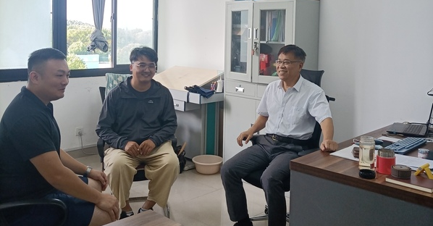 | 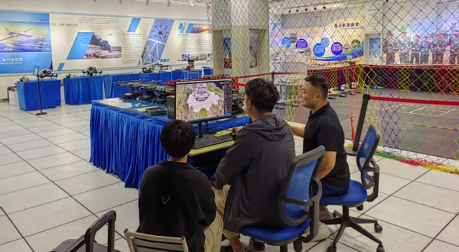
图 6-11 苏州高博职业学院无人机教研室与苏州疆途数据共办倾斜摄影技术交流

发展保障

案例7-1党建引领，推动育人育才显实效
苏州高博职业学院各二级学院党总支结合其专业特点，开展各类活动。艺术与建筑学院坚持党旗飘在一线，将党建工作深度融入到学院各项工作中，开展了丰富多彩的“走出去”“引进来”系列活动，教工党支部完成了“江苏省样板支部”培育创建单位验收工作，有力推动学院高质量发展。党总支带领党员赴张家港永联村开展“踏初心足迹 担时代使命”主题党日活动；前往湖州职业技术学院艺术与时尚创意学院开展党建学习交流活动；赴苏州明德教育馆开展党风廉政学习；赴嘉兴南湖开展“传承红色基因 赓续革命传统”主题党日活动；邀请6位非遗大师走进课堂，组织开展《改革开放 苏州印记》、《美术经典中的党史课》等多个专题教育党课学习活动。国际商学院党总支在“高质量党建引领高质量发展”理念引导下，拓宽工作思路，积极开展“党建+”行动，取得了显著成效。“大手牵小手”，充分发挥苏州大学“全国党建工作示范高校”的辐射引领作用，国际商学院党总支与苏州大学商学院党委紧密合作，开展了多次共建活动。学院党总支组织党员代表参加了苏州大学商学院举办的《中国共产党纪律处分条例》专题辅导报告会，学生党支部与苏州大学商学院行政党支部赴苏州碑刻博物馆“廉石”廉政教育基地开展现场教育学习。
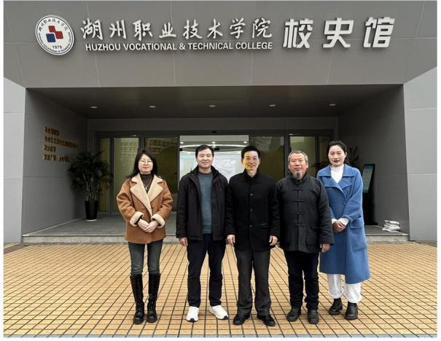 | 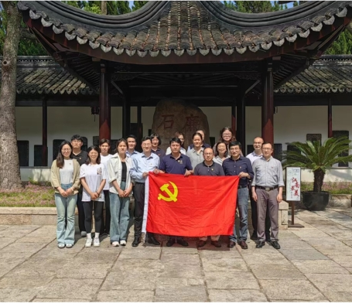
图 7-1 艺术与建筑学院党建学习交流活动、国际商学院廉政教育基地学习活动

案例7-2信息化平台助力教师提升信息化教学能力
学校引进了超星“一平三端”网络教学综合服务平台，为教师提供了多种信息化技术手段，有效提升了教师的教育信息化水平和能力。该平台可辅助教师开展各类课堂教学活动，实现了班级考勤、授课计划填报、督导听评课记录等信息化管理，也可跟踪学生学习过程、统计学生学习成果等，提高学生参与度，提升教师教学效果，全校范围内的线上线下混合式教学改革成效凸显。学院还利用该平台开展了网络多媒体设施自助检查、课程建设情况检查、教学数据分析等工作，充分发挥了信息技术在教学管理中的作用，提高了教学管理效率和管理质量，特别是在疫情防控期间为教师更好的开展线上教学工作提供了有力的支撑。
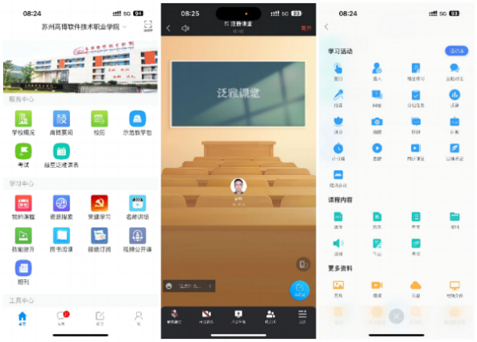 | 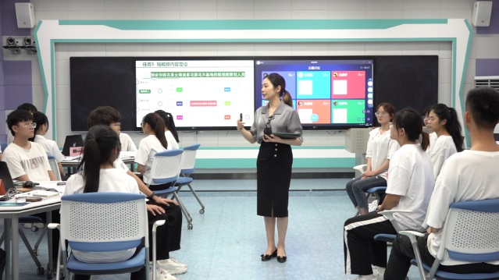
图 7-2 移动教学应用示例、智慧教室培训现场

